Mẹo tách cùi dừa khỏi vỏ siêu tốc
Nếu không phải là người bán dừa, bạn sẽ cảm thấy rất khó khăn khi phải tách vỏ dừa, nhất là dừa già. Bài viết sau đây sẽ hướng dẫn bạn cách tách vỏ dừa khỏi cùi dừa mà không làm vỡ phần cùi bên trong.
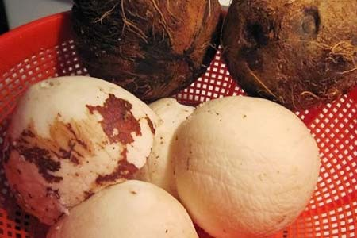
Tách vỏ dừa là một việc khó khăn với rất nhiều người. Với các cách thông thường, hiếm khi tách xong mà quả dừa không bị vỡ hay rạn nứt. Nhiều trường hợp đập quả dừa ra để lấy thịt bên trong cũng khiến việc cạy tốn thời gian và vỡ vụn, khó trang trí các món ăn.
Mẹo tách vỏ dừa ra khỏi cùi dừa nhanh gọn, sạch sẽ
Chuẩn bị:
– Dừa già
– Búa
– Tủ lạnh
Cách làm như sau:
– Cho trái dừa vào ngăn đá tủ lạnh trong khoảng 12 giờ đồng hồ. Lấy quả dừa ra khỏi tủ lạnh. Dùng búa gõ nhẹ vào vỏ dừa. Phần vỏ sẽ rạn vỡ dần dần. Bạn xoay vòng quả dừa để gõ cho nứt tách phần vỏ bên ngoài ra. Lúc này bạn có thể phối hợp dùng tay để nạy vỏ dừa, tất nhiên là phải cẩn thận một chút.
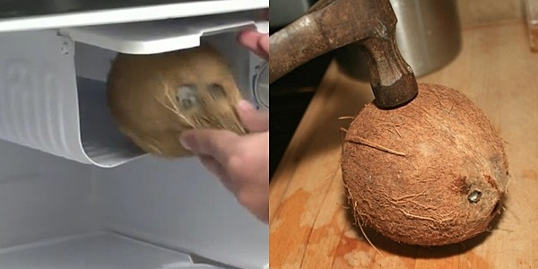
Kết quả là bạn sẽ có một cái cùi dừa hoàn chỉnh, không hề bị vỡ và cũng không còn sót miếng vỏ nào.
